ÓRAVÁZLAT

Készítette: Tóthné Geresdi-Horváth Beáta
Osztály: 3.o. erkölcstanosai (14 fő)
Tantárgy: Erkölcstan
Téma: Segítség
Módszerek: Tevékenykedtetés, beszélgetés, bemutatás
Eszközök:
- Szitakötő 39. Szám,
- Az én világom (Erkölcstan könyv)
- Rejtvény
- Rajzlap
- Színesceruza, filc

- Célkitűzés:
- önismeret fejlesztése
- szóbeli szövegalkotás, kommunikáció gyakorlása
- szociális érzékenység fejlesztése

- Fejlesztendő kompetenciák:
- szociális kompetencia: együttműködés fejlesztése, közösségi tevékenység, konfliktuskezelés
- anyanyelvi kompetencia: gondolat kifejezése, szóbeli kommunikációs készség fejlesztése

- Óra menete
- Ráhangolás: frontális munka
Beszélgetés:
- előző önismereti óra felelevenítése,
- Pozitív-negatív tulajdonságok
- Mik a cselekedeteink következményei?

- A téma bevezetése:
Rejtvény - önálló munka

1. |  |  | B | Ü | S | Z | K | E
2. |  |  | S | Z | E | R | É | N | Y
3. |  |  | M | E | G | F | O | N | T | O | L | T
4. | J | Ó | S | Z | Í | V | Ű
5. |  | L | U | S | T | A
6. |  | O | K | O | S
7. |  | F | É | L | É | N | K
8. |  | I | R | I | G | Y

- Hetvenkedő  - Nem hivalkodó  - Átgondoltan cselekszik  - Szívesen ad | - Rest  - Jóeszű  - Halkszavú  - Önző
- Téma:

Kapitány Máté: Varázstenyér – frontális munka
- Mese meghallgatása
- Beszélgetés:
- spontán vélemények kifejtése
- Miért nem léptek közbe a gyerekek? Helyes ez? Mit kellett volna tenniük?
- Mit jelent, hogy a bácsinak varázstenyere van? Mire használta a varázs erejét?
- Te milyen varázstenyeret szeretnél?
- Rajzolás: „Saját varázstenyerem” elkészítése – önálló munka

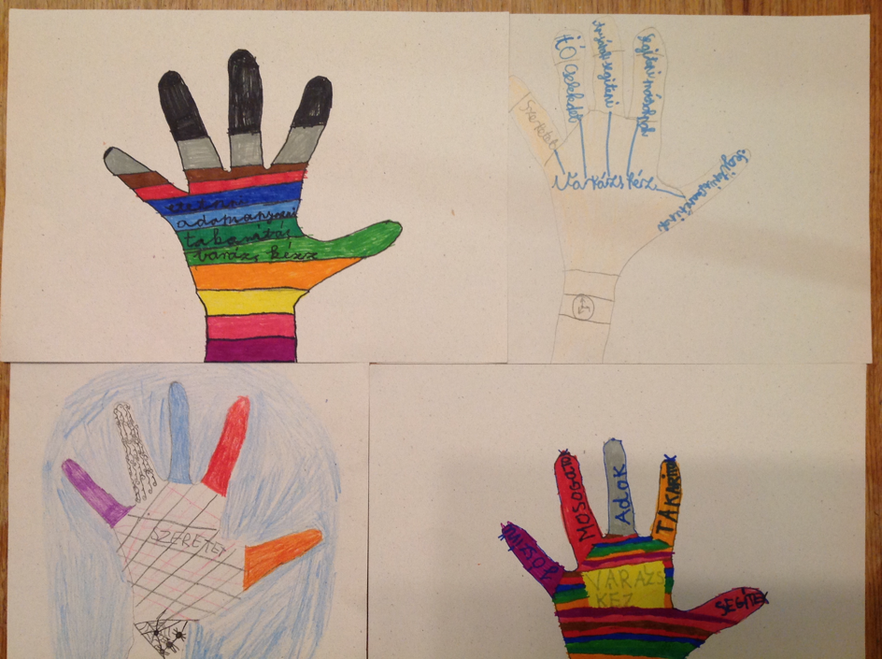

- Szituációs játékok: páros munka
Minden pár húz egy-egy feladatot, amit eljátszik a többieknek.
Feladatok:
- Útbaigazítás: egy külföldi segítséget kér
- Egy zacskó ropival való megkínálás
- Egy sérült társ megsegítése
- Tolltartó nélkül jött iskolába a barátom
- Nem értem a leckét, anya segít
- Apának segítek szekrényt szerelni
- A barátom szomorú, mert ő nem kapott cukrot

- Összefoglalás:
Az életben gyakran szorulunk segítségre és mindig figyelnünk kell, hogy társainknak, ismerőseinknek mikor tudunk mi segíteni.

- Házi feladat:
Írj öt olyan dolgot, amiben Te otthon segítesz, és öt olyat, amikor itt az iskolában nyújthatsz segítséget valakinek!
Gondold végig, hogy milyen helyzetekben tudnál még segíteni?

